【附件】
附件1
嘉義縣大林鎮排路國小辦理嘉義縣105年度
「教育部國民及學前教育署補助國民中小學藝術與人文教學深耕實施計畫」
成效評估表 編號：
計畫名稱 |  | 「書」風排路「藝」見幸福計畫 | 辦理地點 | 排路國小
補助金額 |  | 新台幣陸萬元整 | 辦理期間 | 自105年8月29日起 至105年11月25日止
 |  | 一至六年級學生
活動場次 |  | 84節 | 參與人次 | 325人次
附件 | - 課程內容表  - 教學設計  - 上傳本縣藝術與人文深耕計畫整合平台網站( http://art.cyc.edu.tw)成果資料  - 自評表  - 授課教師回饋與省思  - 活動照片
需求評估 |  | 因校區隸屬偏遠學校，位於農村地區，地處偏遠。目前國小學生為二十五人，教職員共十三人，師生共三十八人。學區家長多以務農為主，社經地位較低，接觸藝文活動貧乏。
問題描述 |  | 書法藝術呈現文字之美，在現今火星文盛行的時代，學生錯字連篇或是將文字藝術棄之一旁，文字之美難以落實在學生的文字學習當中，實為一件憾事。  七大學習領域中，我們發現以藝術與人文領域的課程最為不易統整，師資也最難獲得。其中的書法藝術又是最容易被忽略且日漸式微的課程。  因此，在這樣的教育現況裡，我們積極尋找資源，並希望結合社區豐富的 相關師資，以延續既有成效並發展學校特色。使書法藝術能落實推展並茁壯。  文字藝術書法領域是一種情意的教學與影響，其影響是內化的，是任何認知與技能無法比擬的，需要長期培養。所以今年想邀請書法家入校園教學，在既有社團的基礎上，加深加廣為課程主軸提出計畫申請，期盼藉由書法家的專業活化教學，豐富孩子的學習，提升語文教師教學品質，落實藝文教育。
解決策略 |  | 藝術要從教育中培養，藝術的目的在於美化生活，應用於生活，豐富美妙的人生，要讓藝術教育從小學習，紮根於國小教育中。本方案希望每位小朋友都可以習得書法藝術的基本能力，領略我國特有的書法藝術之美。總之，透過本方案，不僅傳承書法藝術，也希望學生們修練品性，平心靜氣。
實施歷程 |  | 本計畫從低年級開始學習，每星期安排三節課的課程教學與實作，著重於學生硬筆字的習寫，並且平日由導師從作業中要求與重視，特意從低年級就要注意字體的工整與字型之美。  中高年級進入書法的殿堂，每週配合課程教學，進行每年級一節課的書法課程，本校教學團隊也相應配合要求學生在課業、習作、日常生活的課程注重字體之美，並且引發欣賞藝術的學習。  學生經由三個月的書法習寫體驗，能以書法作品展出在本校校慶中或是重要活動；校園藉由學生的作品，使校園更有美感。
成效分析 |  | 藝術深耕協同教學教師能繼續延續書法及硬筆課程，讓書法藝術能夠持續融入教學中。
未來規劃 |  | 本計畫若僅止於活動期間的字詞的習寫，無法深入學生的生活應用中，帶領學生參觀相關藝館等教學活動，並與其他領域與應用藝術的結合，學生學習興趣能被提升及活絡教學。
負責人：闕菊女慧 （簽章） 填表人：張茂林 （簽章）

聯絡電話：05-2694974 傳真：05-2696417

填 表 日 期 ： 105 年 11 月 16 日
（單位印信）
附件2
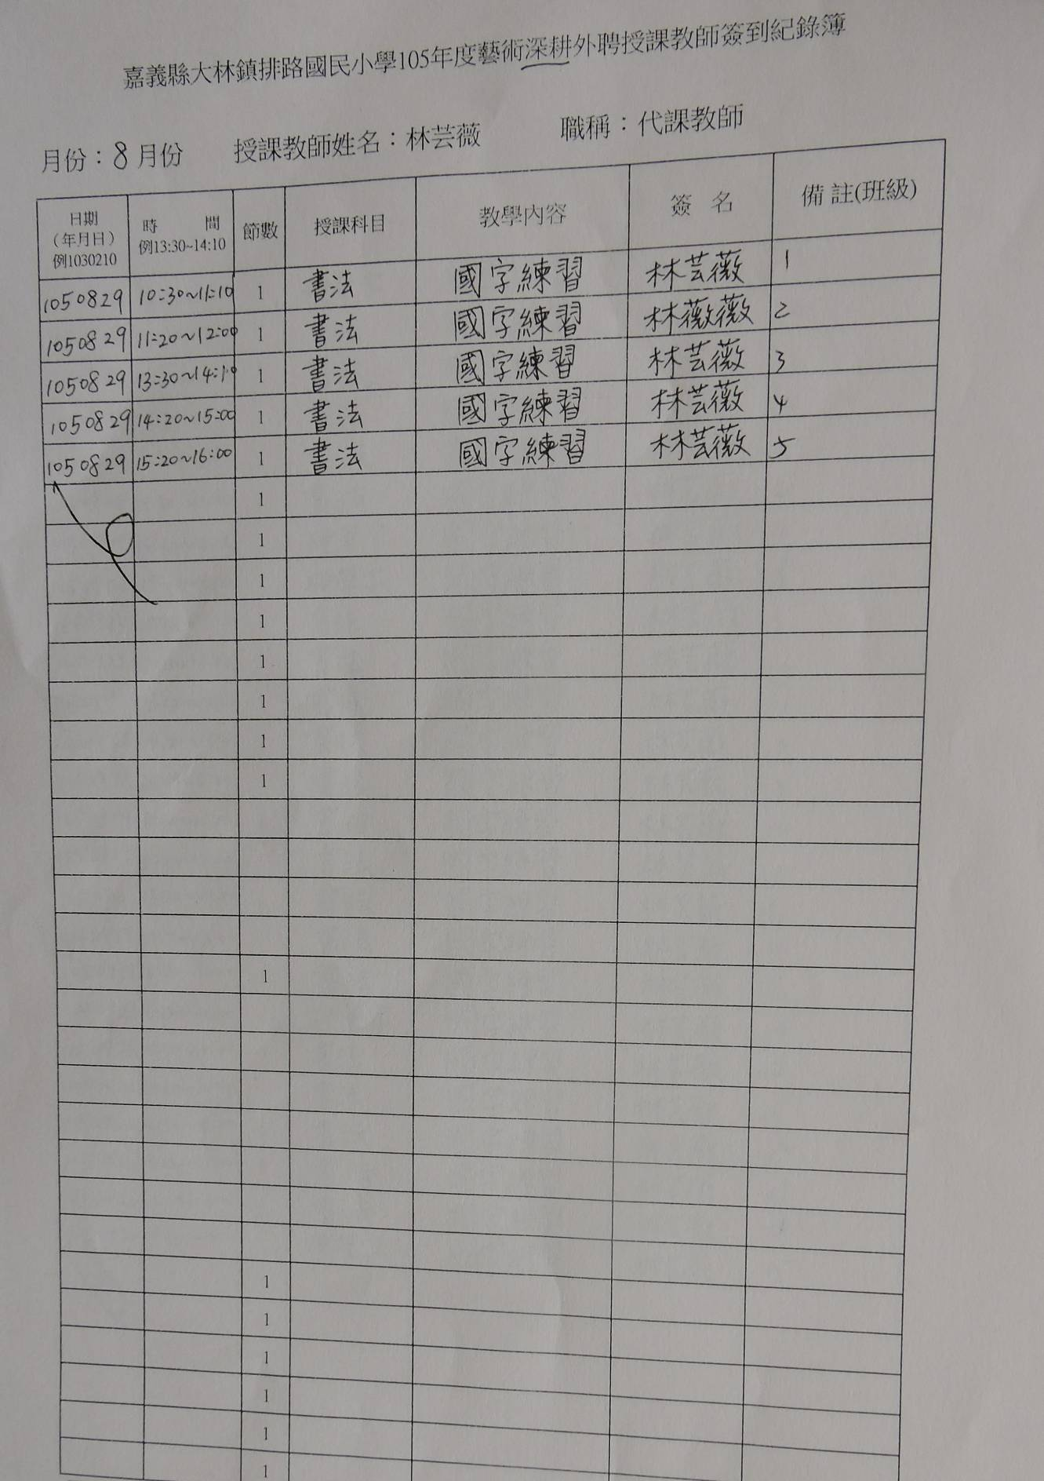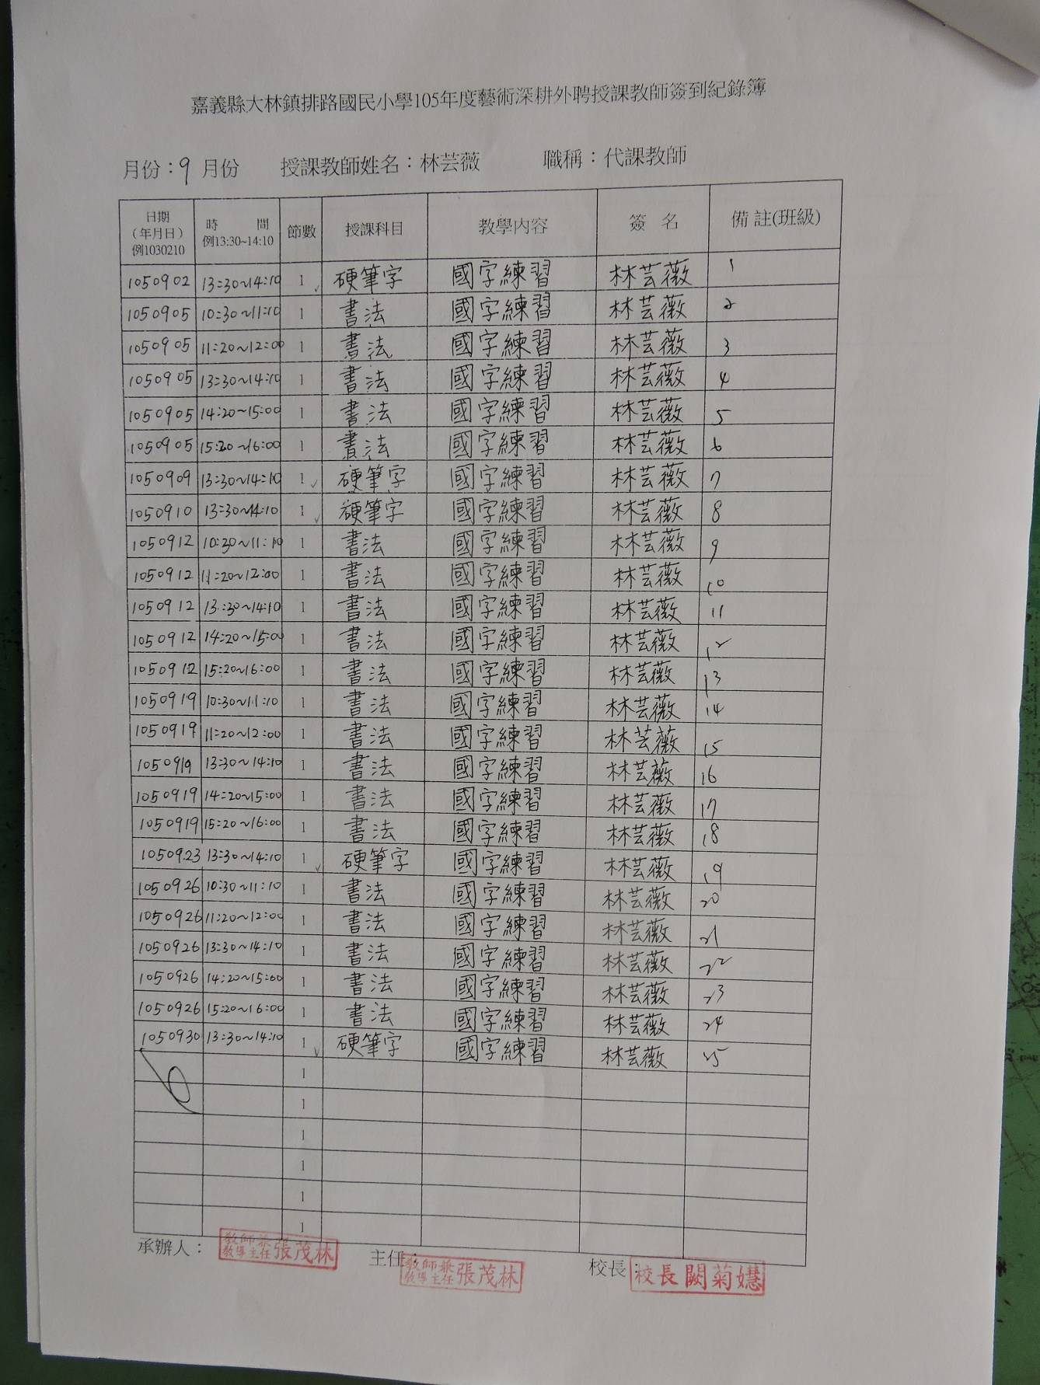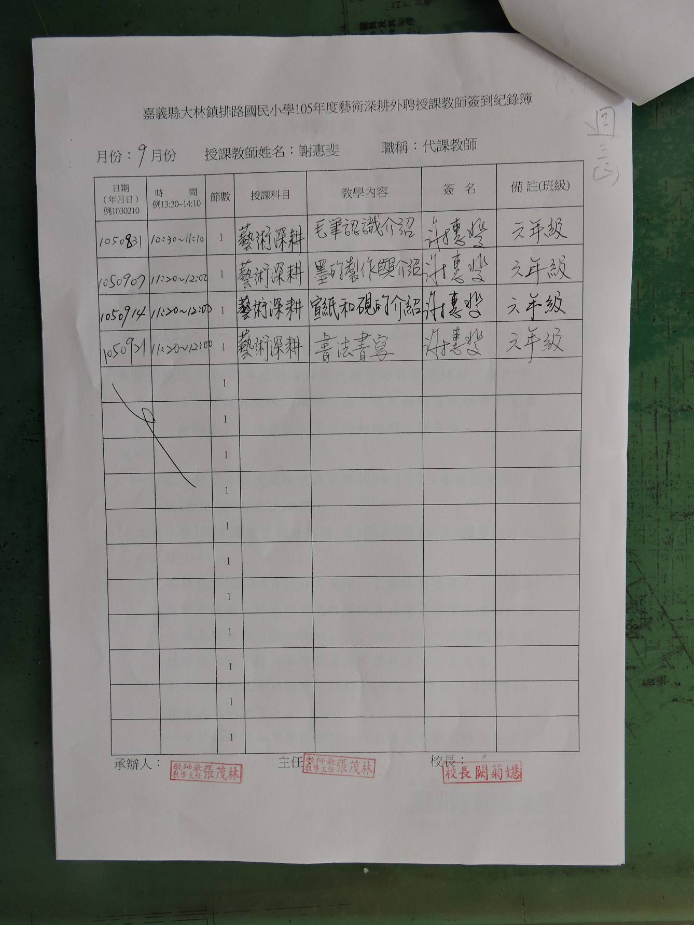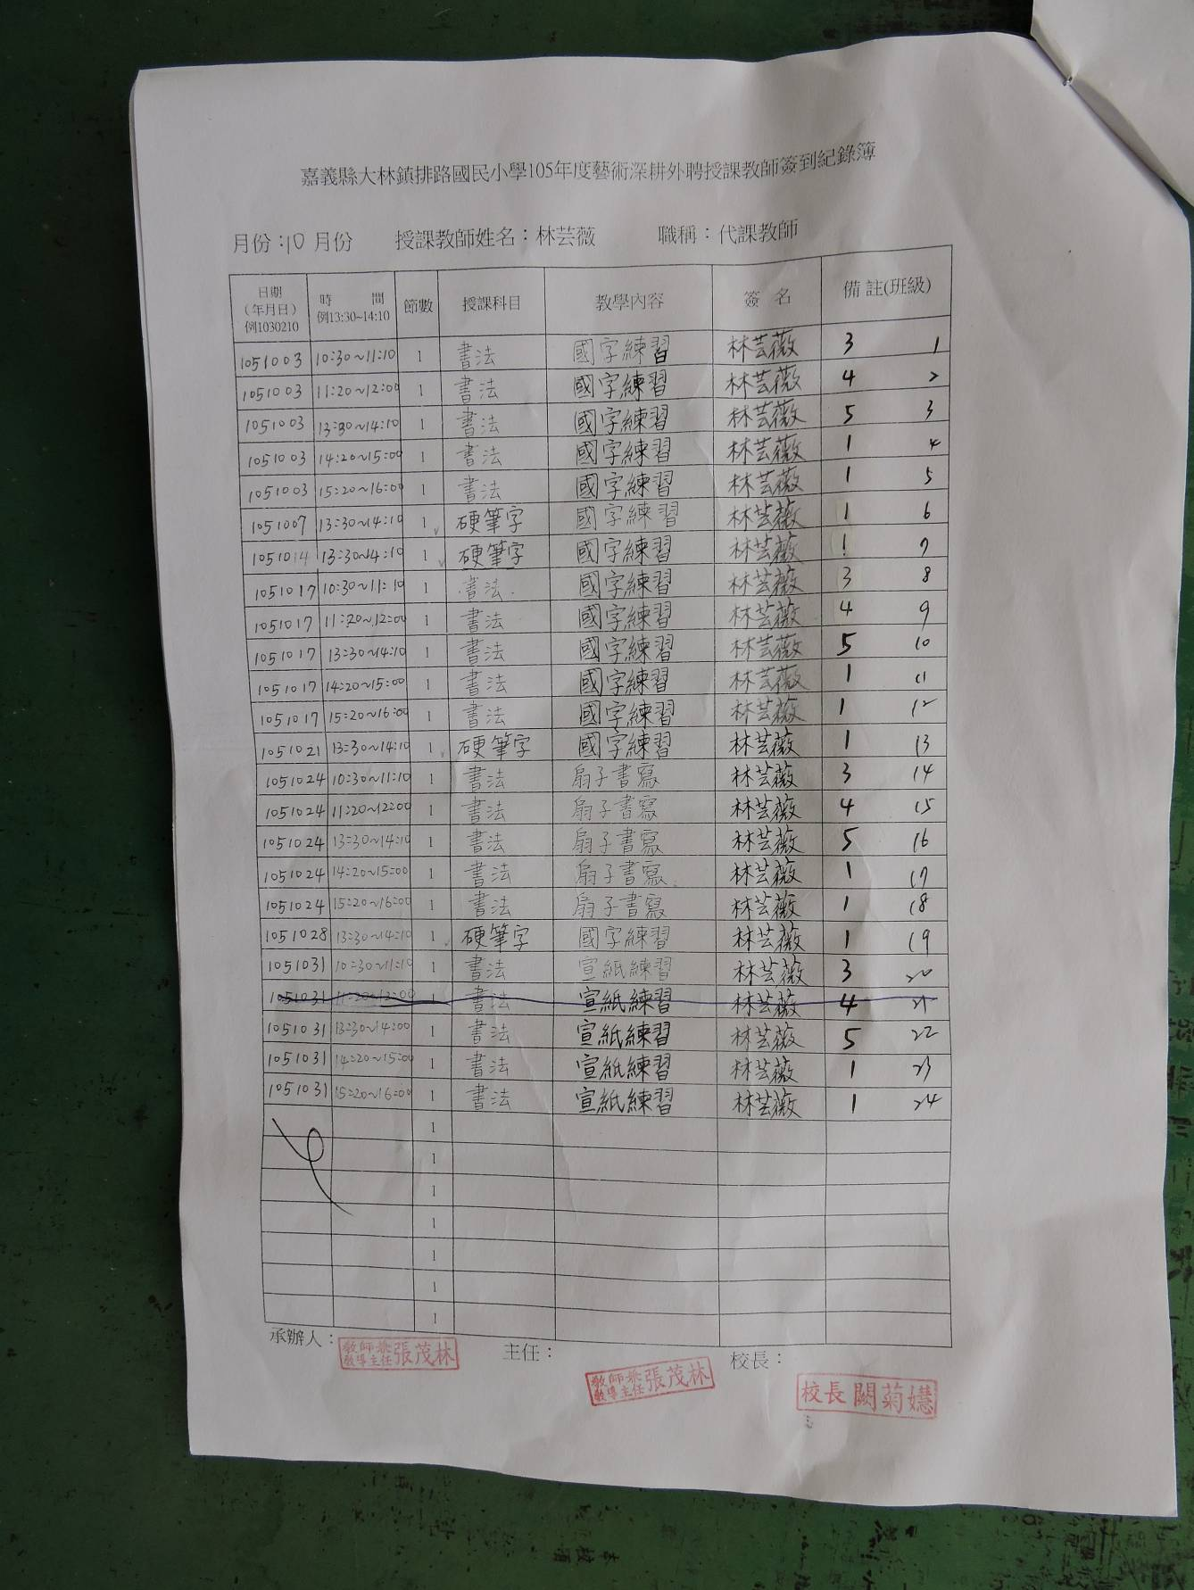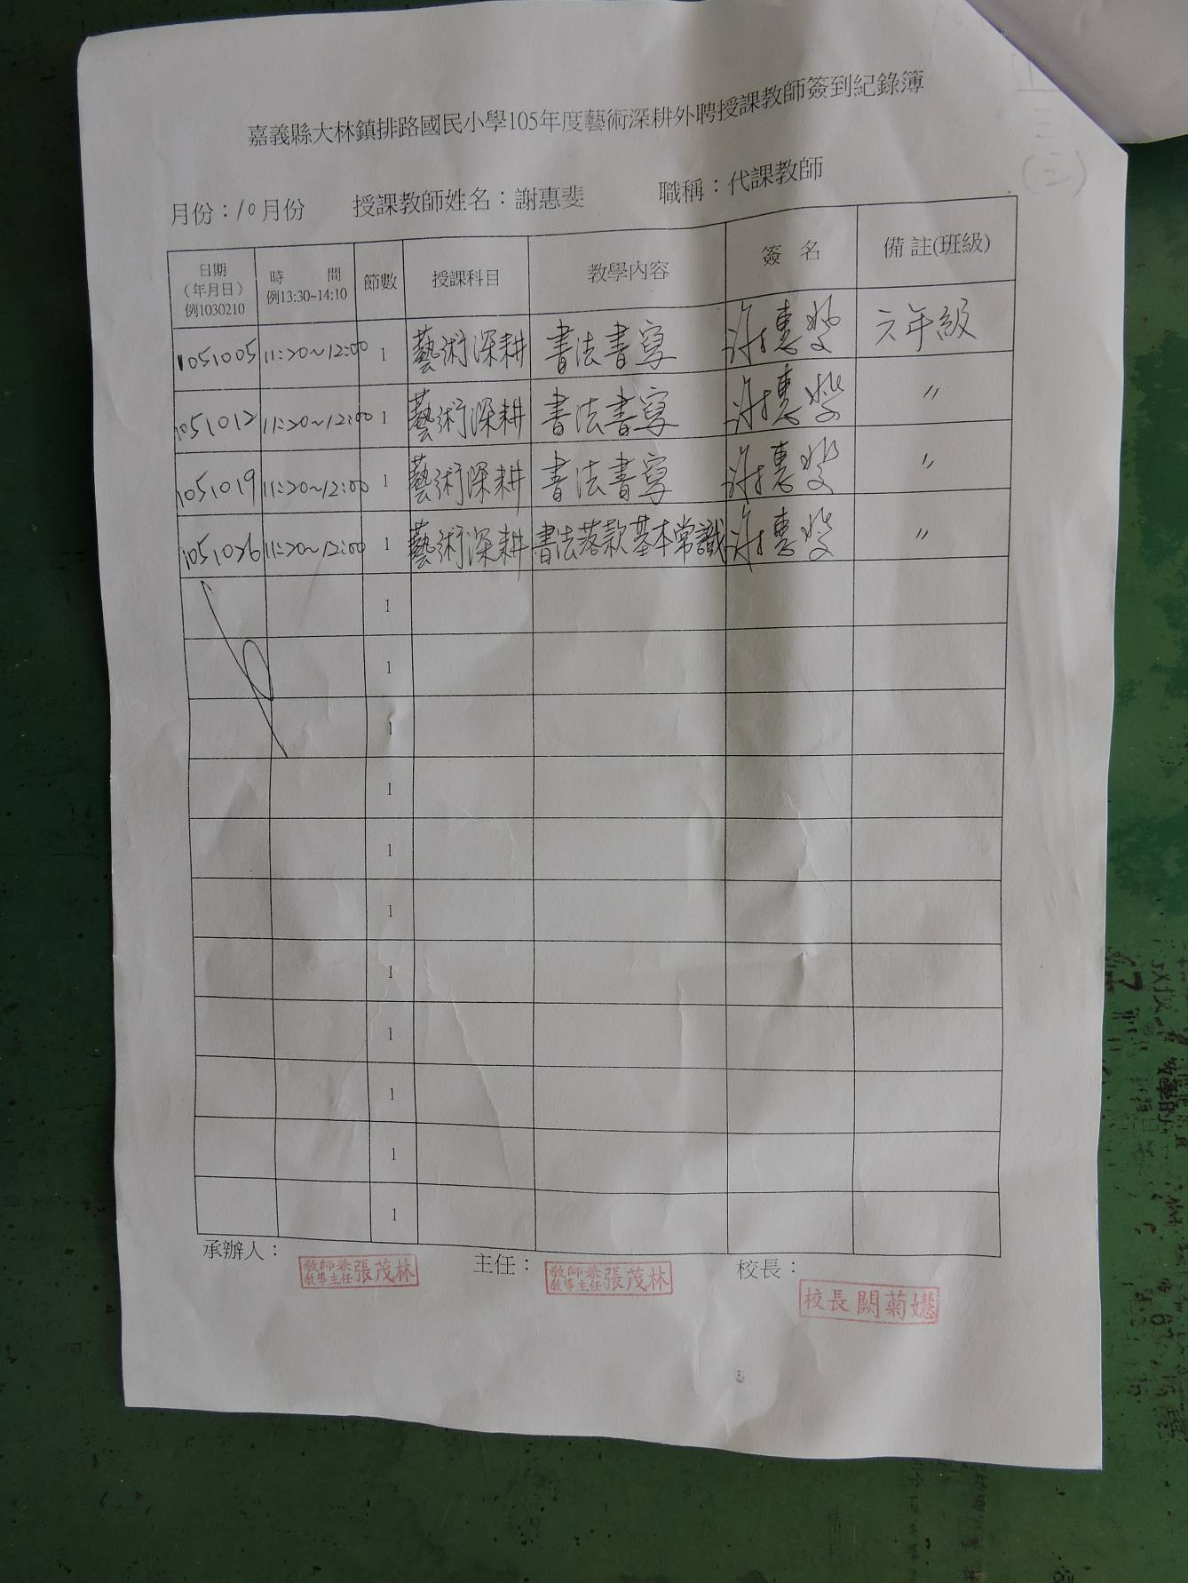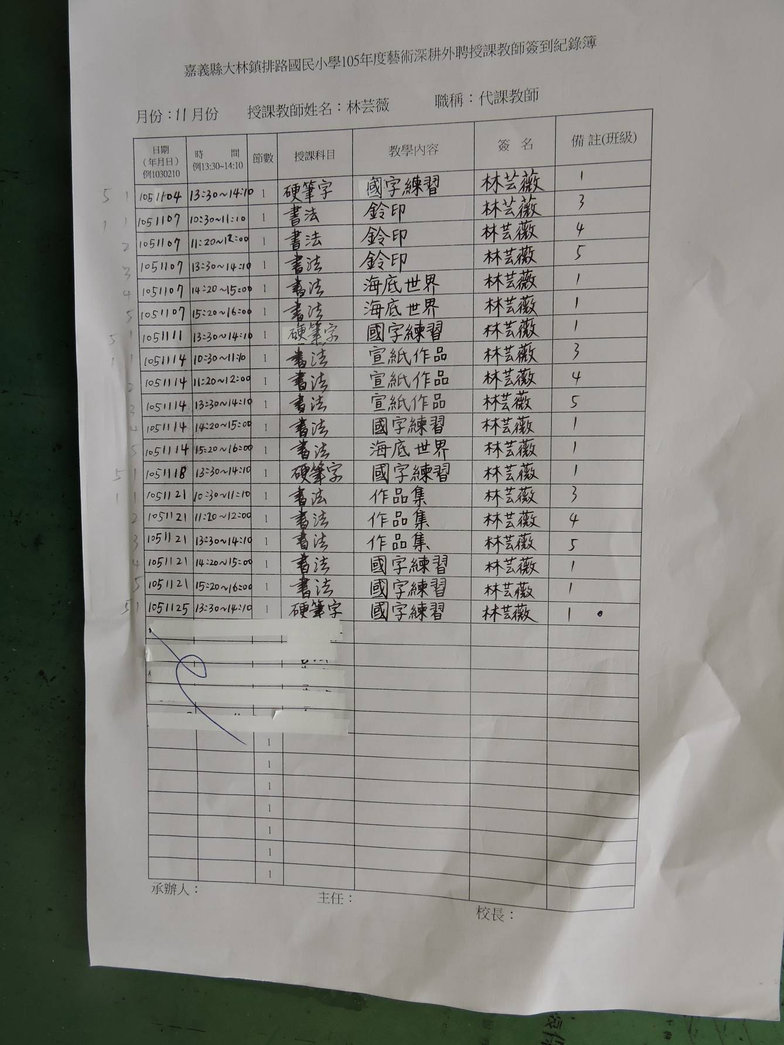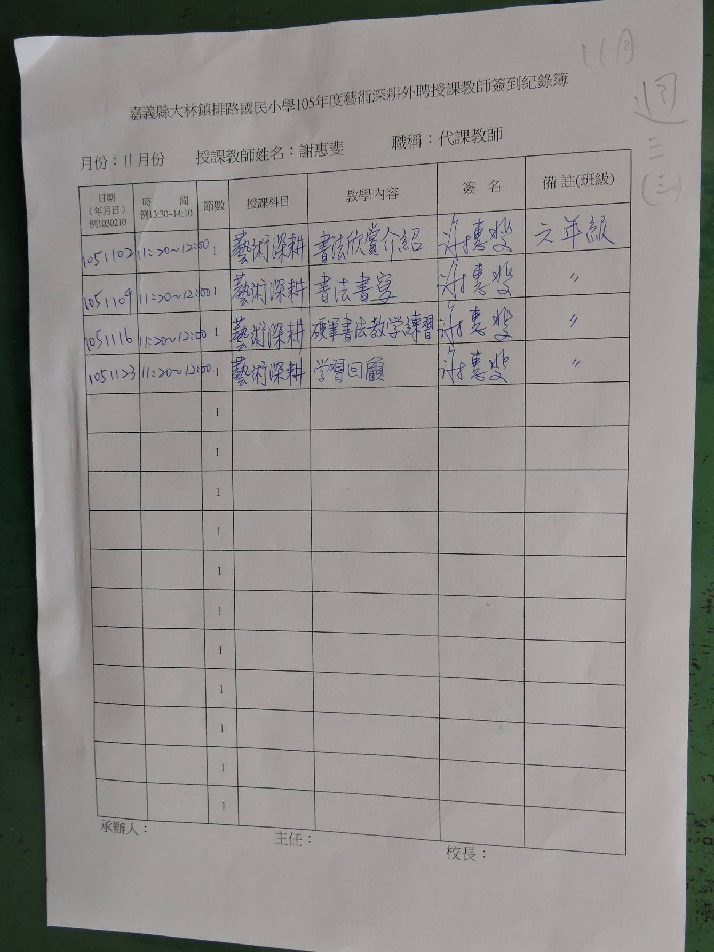

附件3
嘉義縣大林鎮排路國民小學
105年度藝術與人文教學深耕實施計畫
上傳網站成果資料
上傳日期 | 上傳種類 | 檔案名稱 | 備註
105.11.17 | 圖片 | 硬筆字教學
105.11.17 | 圖片 | 書法教學
105.11.17 | 圖片 | 班親會說明  爭取支持
105.11.17 | 文件 | 藝術與人文教學深耕申請計畫

上傳網站成果資料說明
請連結 http://art.cyc.edu.tw 嘉義縣藝術與人文深耕計畫整合平台（以下簡稱本網站），進入畫面後登入帳號與密碼【與學校公務信箱的帳號密碼相同】。

- 照片上傳方式：
- 每一細項課程上傳照片請各校精選以5張為限。
- 本網站首頁畫面左列「網站導航」/ 「電子相簿」 / 按「xp照片上傳精靈」 / 先下載”本網站專屬reg檔” / 執行該檔案。
- 打開所要上傳的照片之資料夾 /打開後，點選畫面左列”將這個資料夾發佈到網站” / 出現”歡迎使用網頁發佈精靈”，按「下一步」/ 選取照片後，按「下一步」/ 出現”將這一些檔案發佈到哪裡?”，請點選本網站電子相簿 / 再輸入一次學校帳號及密碼 / “選擇發佈目錄”，直接按下一步/ “圖片大小”，設定為640×480 / 出現複製及傳輸畫面”/ 完成。
- 回到本網站畫面即可看到剛才所上傳的那些照片 ---＞點選「相片分類」下拉視窗 / 選取自己所屬學校資料夾 / 按「匯入」即可完成。
- 文件上傳方式：
本網站首頁畫面左列「網站導航」/ 「網路資料櫃」/ 在「根目錄」下選取學校自身所參與的計畫項目資料夾 / 點選學校所在分區/ 點選學校所在資料夾 / 按「開啟上傳介面」/ 從硬碟上傳檔案，按 “瀏覽”選擇路徑，加註 “檔案說明” / 按「送出」即可完成
附件4
嘉義縣105年度「教育部國民及學前教育署補助國民中小學
藝術與人文教學深耕實施計畫」
自評表
學校名稱：嘉義縣大林鎮排路國民小學
評選規準 | 評 選 項 目（n%） | 完成度評選等級 |  |  |  | 質性描述  （優點、可進事項、建議）
 |  | 優  異 | 良  好 | 尚  可 | 待改  進
1. 行政與管理  (25%) | 1-1.行政人員對推動計畫的理解做到「策劃」「教學」「展演」「鑑賞」的支持。（4%） |  | V |  |  | - 申請計畫前與藝術與人文教師及協同教師討論課程內容，排定教學、展演及鑑賞層次教學。  - 透過行政會議擬定本校藝術與人文教育短中長期教育目標計畫。  - 排訂教師參加藝術與人文深耕相關之研習活動。  - 於朝會時檢討本年辦理執行成效做為未來申請的參考。  - 於中廊展示空間，設置書法作品專區，學生可以接觸藝術人文學習情境。  - 在圖書室設置藝術與人文學習軟硬體設施，以使具備各項功能教學中心。
 | 1-2.擬定課程短中長期目標計畫，並能落實藝術與人文教育指標。（4%） | V
 | 1-3. 鼓勵並辦理教師參與推動藝術與人文素養教學深耕相關之研習，以提升教學品質與效能。（5%） |  |  | V
 | 1-4.續辦學校對去年計畫的執行成效檢核機制及其與今年實施計畫的延續性。（4%） |  | V
 | 1-5. 學校設置教學與展演之發表時間與空間，營造豐富性與創造性的藝術人文學習情境。（4%） | V
 | 1-6. 具備軟硬體教學相關教室與設施（如創作教室、視聽教室、電腦設備、賞析媒材或展示海報等）。 （4%） | V
2.專業與  成長（30%） | 2-1.結合藝術家或專業藝文團體與學校藝文師資的實際情況。（6%） | V |  |  |  | - 各班導師與藝術家協同教學，使藝術能在各班生根發芽。  - 請藝術家配合協助學校推動書法藝術教學。  - 能夠編製教材，協助校內藝文與語文結合教學。  - 藝術家與導師能協同教學進行書法藝術活動，有效解決語文書法教學。  - 外聘教師除與語文及藝術人文課程協同教學外，校內教師可以銜接活動教學。
 | 2-2.聘請藝術家、藝術工作者協助學校發展藝術人文的教學。（6%） | V
 | 2-3 具有編製教材教具和改進教學之能力，協助藝文領域師資的教學職能。（6%） |  | V
 | 2-4 與其他領域教師間之連繫、合作、協同教學並有效解決教學現場問題。（6%） |  | V
 | 2-5外聘教師與校內教師共同協同教學，校內教師能夠進行銜接教學。（6%） |  | V
3. 教學與課程（30%） | 3-1.成立藝術與人文教學深耕推動小組，建立本位課程並定期進行研討。（6%） |  | V |  |  | - 成立藝術與人文教學深耕推動小組，並進行研討。  - 於申請計畫時就與藝術家設計課程，並落實在授課時數中教學。  - 本校藝術與人文深耕課程在一至六年級實施，確實達到多數學生普遍受惠。  - 結合美勞、書法及各項創新活動與評量，讓學生在藝文領域共同成長。  - 在中廊辦理校內成果展演，供學生觀摩及欣賞。
 | 3-2.訂定課程設計與授課時數並落實教學。（7%） | V
 | 3-3.結合課程與教學務實推展，達到多數學生普遍受惠的原則。（6%） |  | V
 | 3-4.運用多元的創新教學方法、學習活動與評量方式，注重學生的基本素養育成。（6%） |  |  | V
 | 3-5.辦理校內成果展演或觀摩會（6％） |  | V
4. 資源與成效檢核（15%） | 4-1.能結合社區、家長會等人力、物力資源深耕學校本位藝術與人文課程的普及。（4%） |  |  | V |  | - 結合家長會資源，說明藝文深耕的課程。  - 製作問卷做為藝術家協助教學成效，以做為後續合作參考。  - 進行學生書法評量問卷，評估學生在本專案中是否學習到帶得走的能力。  - 從經費中撥款進行展演活動，並確實進行。
 | 4-2.評估藝術家協助教學成效作為後續合作參考（4%） |  | V
 | 4-3.帶動非專業師資參與，涵養藝術人口，學生是否在本專案學習到帶得走的能力並具延展性。（4%） |  | V
 | 4-4. 編列藝術教學校內外教學活動與展演之相關經費預算，並確實撥款執行。（3%） |  | V
合 計

附件5
授課教師回饋與省思
回饋者 | 謝惠斐教師
個人成長  (100字以內) | 在藝術領域與孩子共同成長與發現，再一次體驗各種藝術美，以及傳承文化。
檢討建議  (100字以內) | 可以提供多元資訊，讓學生和孩子有更多不同學習與交流。

回饋者 | 吳椀楨教師
個人成長  (100字以內) | 本校一、二年級藝術深耕由林芸薇老師協同教學。其專長為書法，故林老師以學生的硬筆書寫為授課內容。由於林老師的專業與用心教導，學生在寫字、握筆都有相當進步。
檢討建議  (100字以內) | 林芸薇老師很用心；學生在學習寫字上很歡喜且有進步。建議此課程可以延續。

回饋者 | 石金對 教師
個人成長  (100字以內) | 學生上課中能了解書法正確運筆，老師詳細介紹各種不同書法字體，藉此引領學生欣賞書法之美。
檢討建議  (100字以內) | 學生上課頗有成效，可以繼續申請執行。

附件6 105年度藝術與人文教學深耕實施成果(本附件一頁為限)
校 名 | 嘉義縣大林鎮排路國民小學 | 校長 | 闕菊女慧
計畫名稱 | 「書」風排路「藝」見幸福計畫 | 承辦人 | 張茂林
參加對象 | 一~六年級學生 | 藝術家 | 林芸薇
實施歷程 | 本計畫從低年級開始學習，安排每星期三節課的課程教學與實作，著重於學生硬筆字的習寫，並且平日由導師從作業中要求與重視，特意從低年級就要注意字體的工整與字型之美。  中高年級進入書法的殿堂，每週配合語文課程教學，每班每週進行一節課的書法課程，本校教學團隊也相應配合要求學生在課業、習作、日常生活的課程注重字體之美，並且引發欣賞藝術的學習。
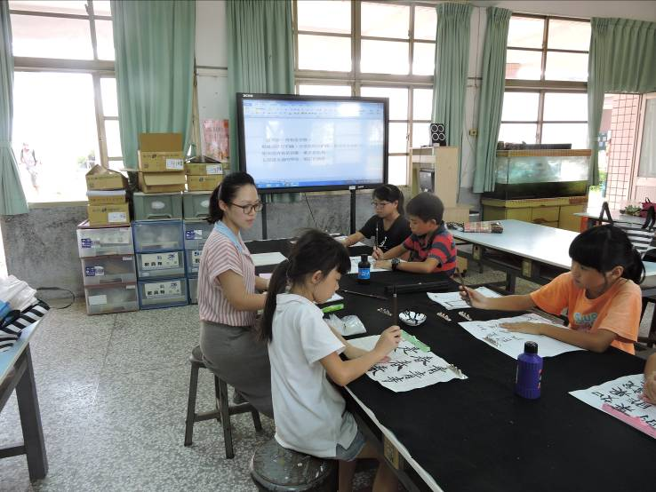 |  | 中高年級進入書法的殿堂，每週配合語文課程教學，進行每年級一節課的書法課程，本校教學團隊也相應配合要求學生在課業、習作、日常生活的課程注重字體之美，並且引發欣賞藝術的學習。
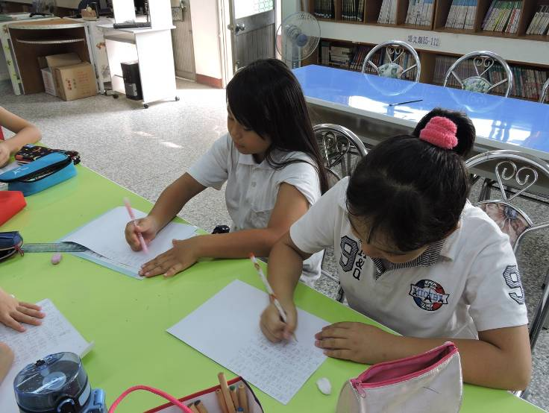 |  | 低年級安排每星期三節課的課程教學與實作，著重於學生硬筆字的習寫，並且平日由導師從作業中要求與重視，特意從低年級就要注意字體的工整與字型之美。

